文件名称：杭和西分公司子系统（或模块）软件设计说明书(模板)
文件编号：G1-JS-JT-2015-0499-FJ027
文件类别：技术管理
编制部门：杭和西分软件设计部
版 本 号：A
文件密级：秘密
受控标识：受控

拟制/日期： | 官亚娟 2019年 9 月 16日
审核/日期： | 李蒙 2020年1 月 16日
会签： | 兰文华 张玉波 康军凯 宋琛 黄玲  李戎 吴楠 王婷 夏爱玲 刘奋民  解朝杰 官亚娟 王力 蔡晓强
批准/日期： | 方垒 何春明 2020年1 月 20日

修订页
编号 | 章节  名称 | 修订内容简述 | 修订  日期 | 订前  版本 | 订后  版本 | 拟制 | 审核 | 批准
1 | 全部 | 创建 | 2019-9-16 | - | A | 官亚娟 | 李蒙 | 方垒、何春明
本版本与旧文件（版本）的关系
无。

文件名称：xxx子系统（或模块）软件设计说明书
文件编号：
项目名称：xxx
项目编号：
物料编码：
版 本 号：A
文件密级：秘密
文件状态：CFC
受控标识：受控
拟制/日期： | XXXX年XX月XX日
审核： | XXXX年XX月XX日
会签：
批准： | XXXX年XX月XX日

文件发放范围：
修订页
序号 | 版本号 | 修订内容简述 | 拟制/日期 | 审核 | 批准

目 录
1. 引言 1
1.1 目的 1
1.2 预期作者及读者 1
1.3 术语和缩略语 1
1.4 引用文档 1
1.5 条目编号规则 1
1.6 条目化模板 2
1.7 模板使用说明 2
2. 编号汇总 2
3. 模块划分 2
4. 功能1 4
4.1 功能描述 5
4.2 相关模块及关系 5
4.3 兼容处理 6
4.4 组件引用说明 6
4.5 HDCS-D-SW-HD-HMI-001模块1 7
4.5.1 界面设计及操作描述 7
4.5.2 处理流程（主要的逻辑和业务相关的） 9
4.5.3 输入文件 10
4.5.4 输出文件 12
4.5.5 数据结构及函数定义 12
4.5.6 兼容处理 13
4.5.7 单元测试要点 14

引言

目的
[描述本文档的写作目的，本文档是进行编码、编写单元测试用例、完善需求跟踪矩阵的依据。]
例如：本软件设计说明书主要是描述平台软件的需求和外部接口，着重描述系统外观特性，不涉及系统设计相关内容。

预期作者及读者
[本软件设计说明书是由软件开发序列(嵌入式操作系统、网络与通讯、人机界面、后台软件、应用软件)的四级及以上人员负责独立编写；
本软件设计说明书适用于：
指导软件开发序列(嵌入式操作系统、网络与通讯、人机界面、后台软件、应用软件)的三级及以上人员独立进行编码工作，以及指导三级以下人员进行单一模块的编码工作（也适用于同等级的外包人员）。
供系统设计师、项目经理、QA、QC等人员进行该设计文档的评审。
供系统设计师、QA等人员进行需求跟踪检查。]

术语和缩略语
[文档中常用的术语或缩略语，英文缩写需首先说明全称]
例如：
LD ：Ladder Diagram，梯形图。

引用文档
[引用或参考的上级文档或其他标准规范]
例如：
- 《K系列硬件开发和MACS V65X 软件开发_开发需求规格说明书 V6.5.3正式版》，A版本

条目编号规则
[该编号在项目中是唯一的，可以用来建立需求跟踪矩阵，编号作为用例条目化的标识。正式成文时，本章节可删除。本节定义系统设计编号规则，应包括设计编号的构成、修改、删除、恢复和增加。
设计编号由多个字段构成，字段之间由‘-’连接。设计编号格式为“HXX-D-类别-类型-编码”，其中：
第一字段：固定为HXX，H表示和利时，XX表示系统，例如DCS系统则第一字段为HDCS，仿真系统则为HOTS；
第二字段：固定为D，表示设计；
第三字段：表示文档所属类别，SW：Software的缩写，表示软件设计文档，本说明书中使用；
第四字段：表示编号所属类型，HD：High design的缩写，表示概要设计；LD：low design的缩写，表示详细设计；
第五字段：为子系统简称，如HDCS-D-SW-HD-HMI-001。
第六字段：为3位编码，从001开始，最大可至999，设计中应按递增顺序逐次编号。
设计编号的修改：应将修改后的版本号字段升级，编码保持不变。
设计编号的删除：将一条已有的设计内容删除后，其设计编号应被停用。
设计编号的恢复：一条设计内容及对应编号被删除后需要恢复时，恢复其停用的设计编号，同时将版本号升级。]

条目化模板
[各阶段文档需体现与前后阶段文档的跟踪关系，在每个设计条目的目录名中要包含设计条目编号。同时在设计类别的正文中，均需要附上该条目化模板。]
序号 | 版本 | 变更记录
1 | A | 拟制
2 | B | 修改读取MACSVI.ini文件的方式

模板使用说明
[使用此模板时，有以下几点说明：
- 蓝色字体为模板说明，禁止删除，成文后也必须保留。
- 黄色背景部分为示例，成文后，请删除。
]

编号汇总
[此章节主要汇总本文档中涉及的概要设计编号，避免全文编号重复，全文概要设计编号不要求连续，每个编写人在合入内容时，需要在当前最大的编号基础进行迭加。]
序号 | 概要设计编号 | 版本 | 系统设计编号 | 编写人
1 | HDCS-D-SW-HD-HMI-001 | A | HXX-D-SYS-S-001 | XXXX
2 | HDCS-D-SW-HD-HMI-002 | A | HXX-D-SYS-S-001 | XXXX

模块划分
[本章节描述本系统内部的模块划分，重点说明各模块在系统中的位置和模块间的依赖关系以及各个模块的职责；每个模块对应的输出文件是一个独立的可执行文件或者运行库，所有模块相互协作完成本系统所负责的全部功能。
模块划分的表现方式如下，可根据系统实际情况进行选取：
- 文字描述；
- 子系统架构图：参照系统设计中系统架构图，并进一步描述系统内部各模块间的依赖关系和层级关系；
- 运行时序图：系统各模块间的交互及时序关系；处理流程图：系统各模块间的关系及处理流程；]

文字描述示例
例如：下文为某软件子系统结构
本软件包含：接口层、设备管理层、通用软件层及引导加载工具。具体职责描述如下：
- 设备管理层
该层管理各子系统与外部设备的通信；因为各子系统连接的外设并不相同，所以该层实现的功能是每个子系统特有的；具体实现功能如下：
1) 根据配置数据完成对各通信接口的配置；
基于配置情况，接收各端口数据，解析协议，上报应用数据；对应用数据进行协议封装，通过各接口发送数据；
- 通用软件层
该层实现各子系统固件共有的功能；
1）实现实时操作系统，由其完成系统各项任务的调度；
2）基于实时操作系统，为设备管理层提供创建周期线程的功能， 并对周期线程进行管理，监控其运行时间；
3）管理通道间数据交换；
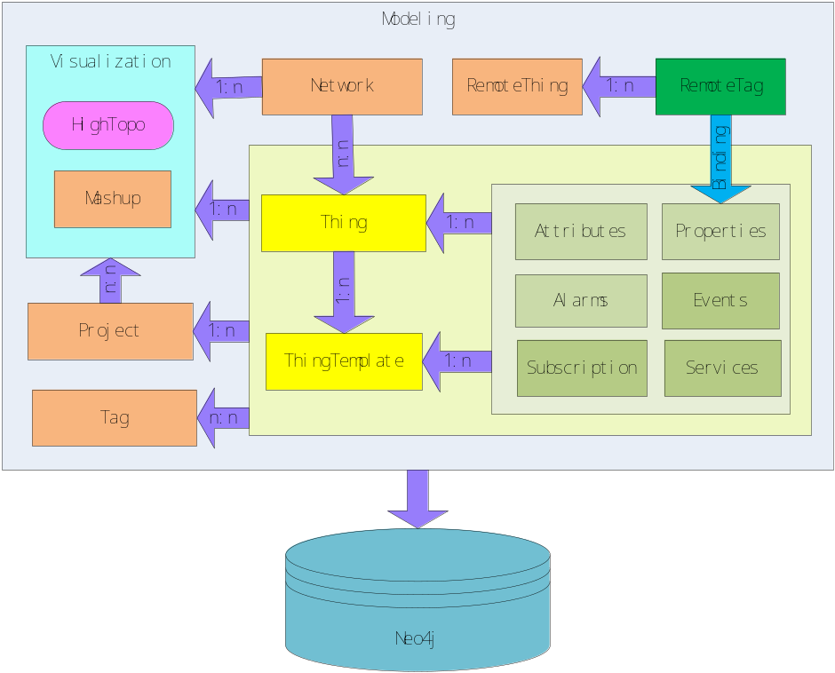
- 系统架构图示例
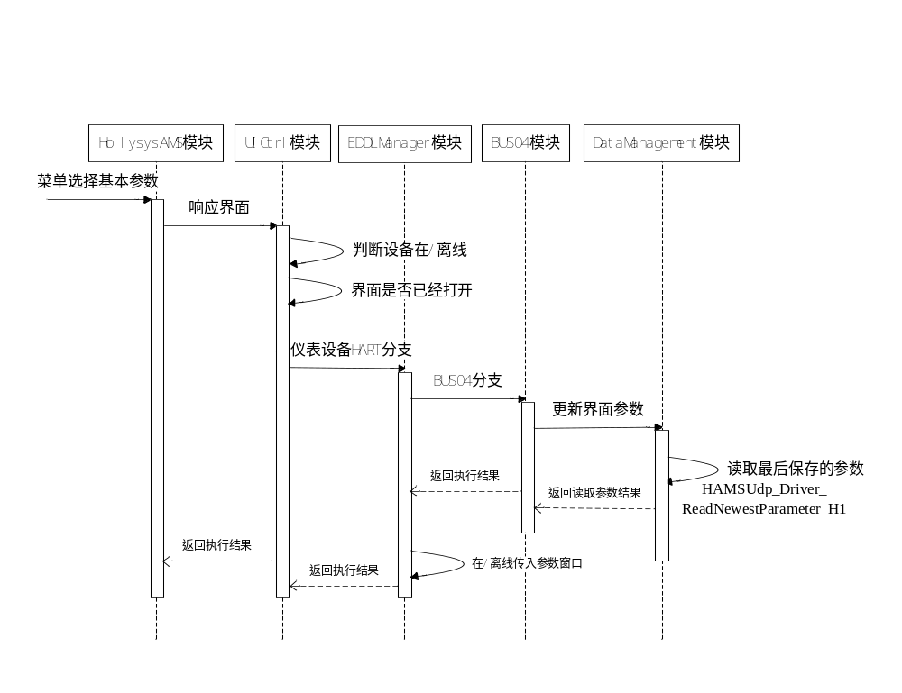
- 运行时序图示例

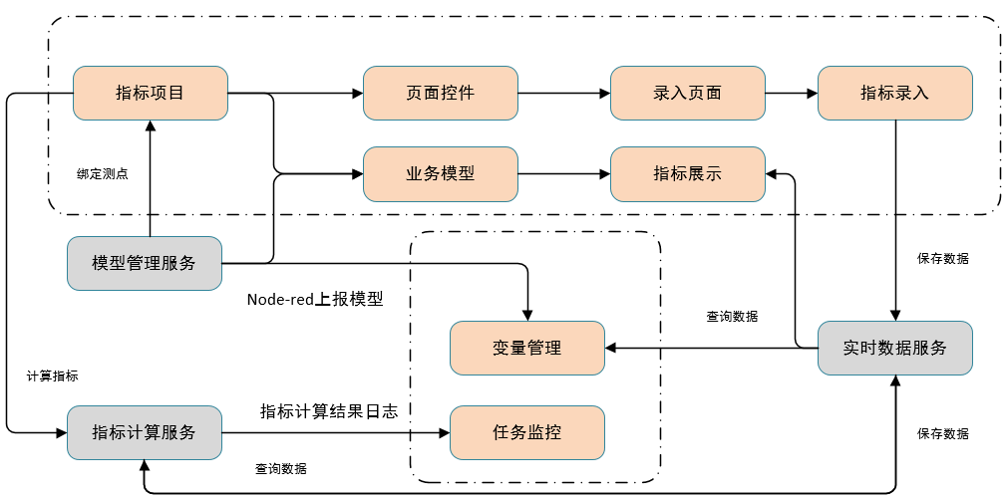
- 处理流程图

功能1
序号 | 版本号 | 详细变更内容

功能描述
[描述本功能的主要内容，完整的功能描述需要包括该功能适用的场景，需要必备的前置条件，以及功能运行的边界要求。]

相关模块及关系
[描述本功能涉及的模块，及模块间的协作关系、数据流图（必须有）、依赖关系，模块划分可依据系统设计划。]
例如：某软件的协作关系图
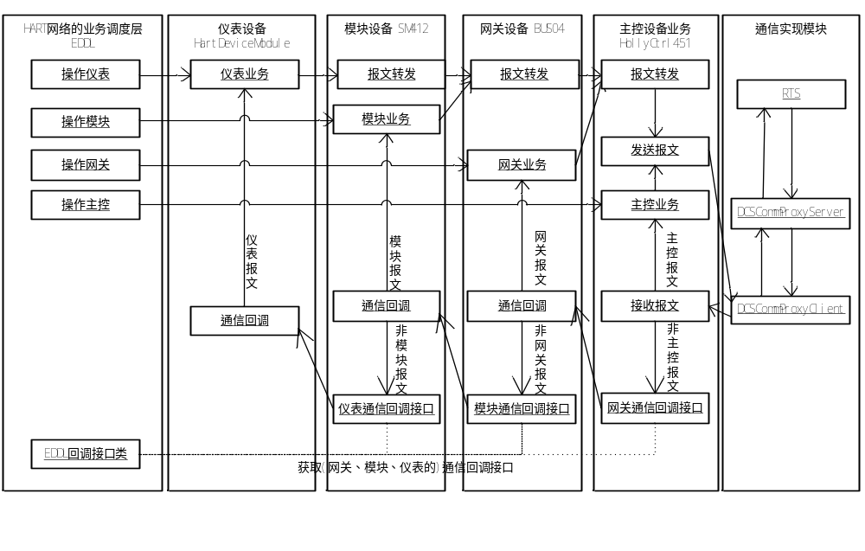
- 模块协作图
示例：某软件模块名权限验证功能
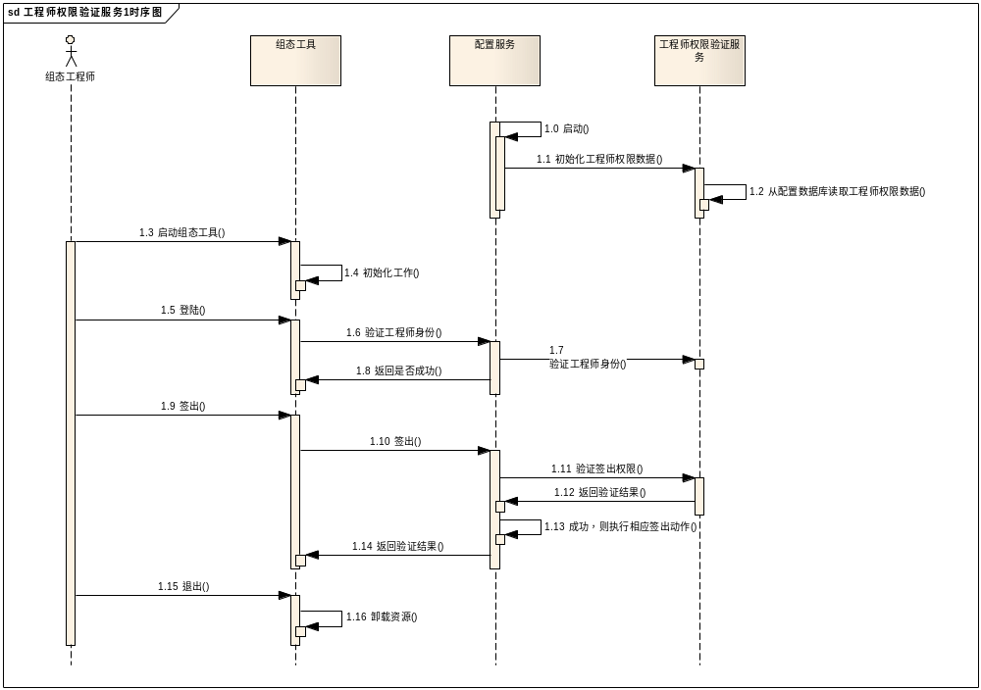
- 模块时序图

兼容处理
[参照系统设计中系统兼容性要求，描述功能1涉及版本之间的兼容处理]
例如：
组态软件不支持对老工程的兼容性。为了方便工程人员使用，设计提供工具来实现老工程向新工程的转化。该工具为独立的软件，不集成到AT中去。
固件不需要支持老版本硬件。
RTS需要能和老版本RTS混用，因此冗余结构需保持不变。

组件引用说明
[本章节主要描述实现功能1时，涉及引用的组件说明，必须列出引用组件的用途、版本、商业或开源协议，注意事项。
- 系统设计文件要求引用的组件，必须引用，并且包含在说明表中。
- 软件开发人员根据需求及设计方案，主动引用公司内部组件。
- 如果计划引用开源组件，必须是比较成熟的组件，且先提交给公司CBB管理委员会，进行评审后，将其纳入“限选态”后，再进行引用，禁止未经上报的开源组件。
- 如果引用的是公司内部管理的CBB，引用后有调整的，需要在表格中简要说明调整的原因，并在后续增加章节详细说明变化的部分及方案。
- 如果使用状态不符合公司CBB管理规范要求的组件，需说明原因。
- 如果系统设计推荐使用的组件，但在方案设计过程中未采用，需要在表格中简要描述原因。
]
表1 引用组件说明表
序号 | 组件名称 | 状态 | 引入及调整说明 | 系统设计推荐 | 用途 | 版本 | 其它说明
 | 文字转换语音组件 | 限选态 | 引入，有调整 | 否 | …… | A
 | GSD文件解析器 | 试用态 | 引入，未调整 | 否 | …… | B
 | 通用TCP通信组件 | 成熟态 | 引入，未调整 | 是 | …… | C
 | 多语言组件 | 停用态 | 未引入（说明原因） | 是 | …… | D

HDCS-D-SW-HD-HMI-001模块1
[简要描述模块1在功能1中实现的子功能]
例如
模块DCSCommProxyServer负责将模块DCSCommProxyClient发送来的报文解析成INNER-BUS链路下支持的报文格式并发送给RTS，以及接收解析RTS发送来的报文并发送回DCSCommProxyClient

界面设计及操作描述
[描述人机界面及操作说明：界面整体示意图、人机交互的内容]
例如：
- 概述
录入页面列表，数据源为【指标管理】模块中的【录入页面】，并且按照在资源中配置的分组进行显示，未设置分组的默认放为一个一级目录名为“默认”的目录下，有分组的按照设置的分组隶属于那个分组下。
- 页面设计
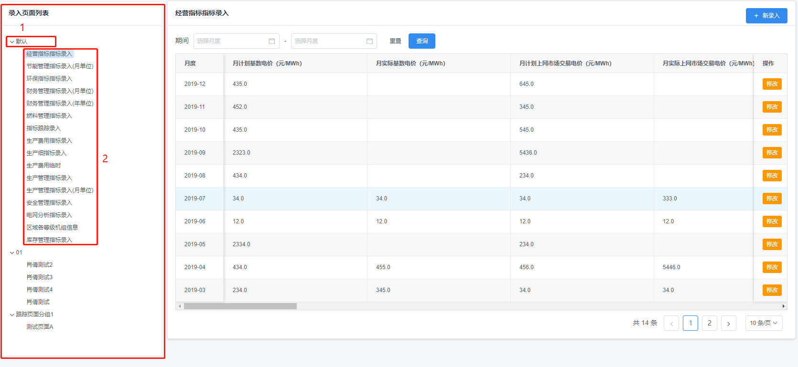
- 录入页面列表
- 页面项目说明
编号 | 项目名 | 类型 | 长度 | 项目验证 | 其它描述
1 | 一级目录 | TR | - | - | 指标页面组分对应的名称，默认选中【默认】分组下第一项，并同时展示右侧对应动态表单详情，如果长度超过15则，出tip提示
2 | 二级目录 | TR | - | - | 录入页面名称，如果长度超过15则，出tip提示

- 事件说明
按钮/其它事件 | 调用接口 | 处理描述
页面加载 | GET /sysdic/1004/diclist | 获取指标页面分组的字典数据，将对应的字典编码翻译为标号1内容
页面加载 | GET /index/ui/query | 获取所有的【录入页面列表】目录
单击二级目录事件 | GET /index/ui/{uiCd} | 获取当前点击的二级节点对应的控件资源，根据该资源动态渲染对应表单控件，表单类型有：1.带日期的和不带日期的，2.带tab标签页和不带tab标签页，1和2可以任意组合
单击二级目录事件 | GET /index/setting | 查询根据资源渲染的动态表单或表格数据，如果为带日期资源则会以表格形式展现，若不带日期则直接以表单形式展现

处理流程（主要的逻辑和业务相关的）
[模块1在实现功能1时涉及的处理流程包含正常流程、异常处理、函数间的调用关系，可选择文字描述或流程图进行表达。]
文字描述示例
- 通信代理客户模块（DCSCommProxyClient）对从通信代理服（DCSCommProxyServer）接收到的响应报文进行处理得到以下通信结果：
- uchResponseCode 标识通信的结果：有三种情况，有数据返回，通信失败，通信超时；
- m_iOperResult 标识业务操作的结果：当前操作成功或者失败。
- 在有通信报文返回的情况下，通信代理客户模块（DCSCommProxyClient）将通信结果回传给主控模块（HollyCtrl451）的方式有两种：
- 简单方式：主控模块（HollyCtrl451）的业务中同步等待通信结果，然后根据通信代理客户模块（DCSCommProxyClient）得到的m_iOperResult结果判断业务操作是否成功，然后继续执行业务；
- 消息方式：主控模块（HollyCtrl451）的业务中同步等待通信结果，通信代理客户模块（DCSCommProxyClient）给在主控模块（HollyCtrl451）发送COMM_MESSAGEREADY消息，主控模块（HollyCtrl451）接收到消息后，从消息中取出响应报文，然后判断业务操作的结果是否成功，然后继续执行业务。
- 在通信异常情况下，通信代理客户模块（DCSCommProxyClient）将通信结果回传给主控模块（HollyCtrl451）的方式：
- 通信服务与RTS通信失败：通信代理客户模块（DCSCommProxyClient）给主控模块（HollyCtrl451）发送COMM_FAIL消息，主控模块（HollyCtrl451）接收到消息后，进入主控通信诊断恢复流程；
- 通信服务与RTS通信超时：通信代理客户模块（DCSCommProxyClient）给主控模块（HollyCtrl451）发送COMM_TIMEOUT消息，HartCommV65X接收到消息后，进入主控通信诊断恢复流程。

流程图示例：
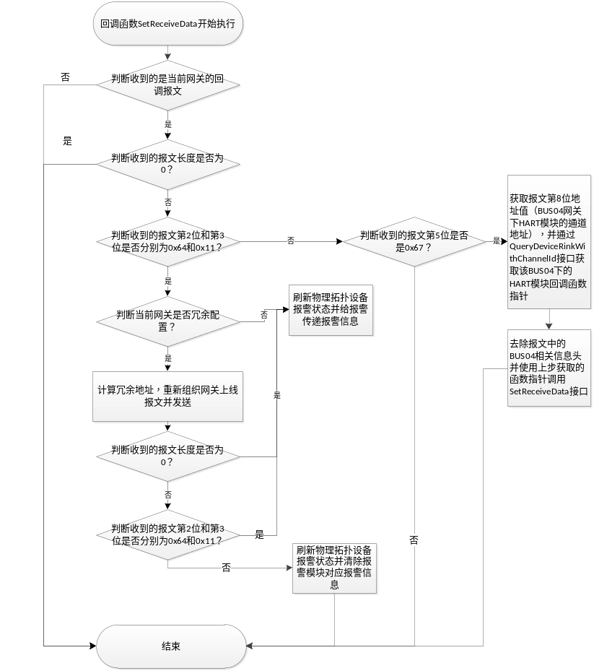
- 流程图

输入文件
[模块输入文件是指该模块功能所依赖的外部逻辑文件，包括配置文件、报文结构定义、文件结构定义、接口定义（名称、参数、返回值）等]
配置文件示例：
- MACSVI.ini：
- 用途：
这是一个系统配置文件，通过它得到系统安装路径、系统的语言类型和是否允许工程师级别执行图形编辑的启动在线命令。
- 存放路径：
该文件存放在“C:\WINDOWS”目录。
- 具体格式说明：
序号 | 字段 | 字段含义
1 | [Common] | 本段用来配置系统安装路径和是否启动在线
2 | EnableStartOnLine=1 | 是否允许工程师级别执行图形编辑的启动在线命令（可配置）
3 | INSTALLPATH=D:\HOLLiAS_MACS\ | 系统的安装路径（不可配置）

接口文件示例
模块对象均采用同一个结构体定义
typedef struct _tagAMSDeviceInfo
{
UCHAR ucDeviceType;
UCHAR ucProtocolID;
char cRed; //是否冗余，0：不冗余 1：冗余
char cReserved;
UINT32 uiID; //设备ID
char szName[64];
char szModuleManuName[64];
UINT32 uiModuleID; //模块型号ID
char cLinkPosition[32]; //链路位置信息
char szCabinetNo[32]; //现场总线机柜号(字符串标签)
UINT32 uiModuleNo; //主模块的设备地址
UINT32 uiDetailSize; //当前为0
UCHAR* pDetailBuf; //特殊数据大小
UINT16 usChannelNum; //通道个数
AMSChannelInfo** pChannel; //通道信息
UINT16 usSubDeviceNum; //下层模块个数
AMSDeviceInfo** pDeviceInfo; //下层模块对象数据
}AMSDeviceInfo;

接口示例
分页查询指标项目
- URL: /index/item
- 支持格式：JSON
- HTTP请求方式：GET
- 设计者：张毅
- 请求参数：
参数 | 必选 | 类型 | 说明
page | False | integer | 当前页
pageSize | False | integer | 每页数量
keyword | False | string | 关键字
source | False | integer | 指标来源(-1.所有,1.模型指标[原生],2.计算指标[引用])  默认-1
mode | False | integer | 指标模式(原始指标:1.底层指标,2.录入指标;计算指标:1.公式指标,2.lua指标)  默认-1
- 返回结果：
{
"message": "查询成功！",
"pageNum": 1,
"pageSize": 10,
"results": [
{
"pkid": "786595d2-dd76-405c-8e32-e595dc44c721", //主键
"cron": "0/39 * * * * ? *", //定时表达式
"description": " yoy_now(\"BJGX\")", //公式参数描述
"formula": "yoy_now(\"BJGX\") ", //计算公式或脚本
"history": 0, //指标录入频率
"itemCd": "aaaa1", //指标项目编码
"labels": "AAA", //指标标签
"mode": 1, //模板类型(1.公式,2.Lua脚本)
"name": "指标测试1", //项目名称
"outCd": "", //需输出的录入指标编号
"params": [], //指标项目公式参数集合
"rate": null, //录入频率单位
"remoteTagId": "5ac7c76b-c6f0-44c9-a638-1372f285708a", //远程指标ID
"source": 2, //指标来源(1.模型指标[原生],2.计算指标[引用])
"times": null, //指标录入频率
"type": 1, //指标项目类型
"unit": "14", //单位
"createTime": "2019-06-28 16:43:00", //创建时间
"creator": "", //创建者
"updateTime": "2019-07-18 10:06:47", //更新时间
"mender": "" //修改者
}
],
"statuscode": 0,
"total": 3150
}
- 处理描述：
根据查询条件关键字（keyword）模糊查询指标项目编号和名称，指标来源（source） 默认查询所有类型指标，指标模式（mode）默认查询所有类型，查询指标项目表

输出文件
[模块输出文件是指该模块为其他模块提供的外部逻辑文件，包括配置文件、报文结构定义、文件结构定义、接口定义（名称、参数、返回值，设计流程）等]
输出文件的示例参考输入文件的示例

数据结构及函数定义
[模块1负责完成该功能涉及的类定义、涉及已有的类说明、成员变量、宏及枚举定义、结构体定义、数据库表定义、错误码定义、在处理流程章节中涉及到的模块内部函数定义（函数名称、功能、参数说明、返回值）等]
协议号的约定：
#define HW_PT_NULL 0x00 表示无协议
#define HW_PT_DP 0x01 表示DP协议
#define HW_PT_PW 0x02 表示PWLink本地协议
#define HW_PT_MDBS 0x03 表示modbus协议

数据库表定义示例
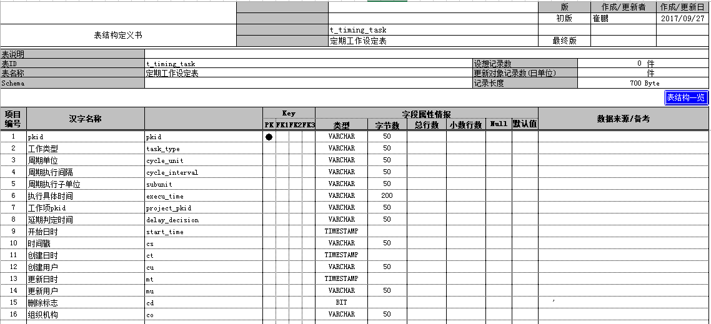
- 数据库表定义
例如函数定义：
- OpenTemplePage：
- 函数名
BOOL OpenTemplePage(long nWID,BSTR szTempleName, SAFEARRAY(Page_Parm) *stParm,long *pRet)
- 功能
操作员在线以底图方式打开一个需要传入页面参数的模板页面。适用于打开不可随意移动的需要传入页面参数的模板页面。（所谓模板页，指的是给 其传入不同的页面参数来显示一组具有相同界面但不同内容的页面。）
- 参数
参数名 | 输入输出类型[in,out] | 含义
Long nWID | in | 输入窗口ID（保留）
BSTR szTempleName | in | 输入页面名称，不带后缀和路径
SAFEARRAY(Page_Parm) *stParm | in | 输入模板参数，模板参数是一个Page_Parm结构类型的数据，具体格式参考接口结构参数定义
Long* pRet | out | 返回状态，0失败，1成功
- 返回值：TRUE成功，FALSE失败

兼容处理
[参照系统设计及3.3章节中系统兼容性要求，描述模块1涉及版本之间的兼容处理]

单元测试要点
[给出针对该模块的主要测试要求，指导单元测试用例设计。]
示例1:
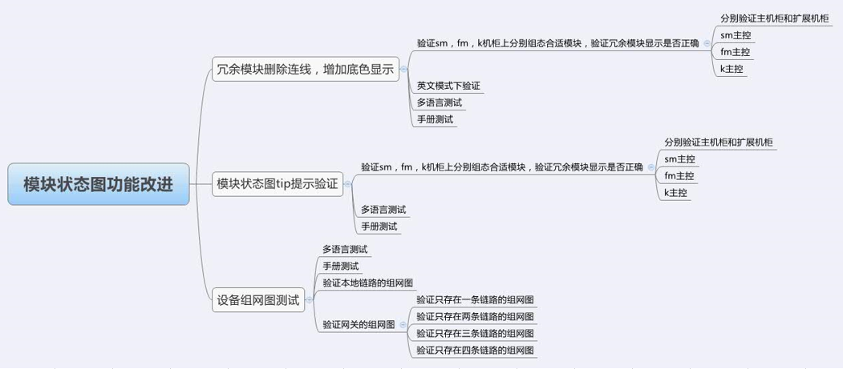
- 模块状态图功能改进单元测试要点
示例2:
- 单主控，单网下，Samson是否能正常切DTM且上载参数，下载参数，离线成功；
- 冗余主控，双网下，Samson仪表上线成功，拔掉主控所有网线，依次轮流插上主控单网线，观察Samson是否能正常切换DTM；
- 主控冗余，双网，主控主备切换情况下，Samson是否能正常切换DTM；
- 主控冗余，双网，Samson是否能正常切换DTM；
- 主控异常后，下层设备节点是否为灰色且设备节点前无报警图标，主控恢复通信后，下层设备节点是否为绿色且设备节点前无报警图标，主控恢复失败后，主控的下层设备是否都为离线状态；
- 主控为红色，下层设备为灰色时，即主控通信恢复时，操作灰色设备节点，是否会提示会弹出“通信不稳定正在恢复中，请稍后再操作！”提示框，且操作不执行；
- 主控为红色，下层设备为灰色时，即主控通信恢复时，在主控上，执行离线，主控和下层设备是否能正常离线，离线后在主控通信正常的情况下，是否能正常上线；
- 主控通信诊断恢复失败后，离线主控，是否能正常上线主控下的仪表；
- 主控通信诊断恢复成功后，离线主控，是否能正常上线主控下的仪表。

